中文字练习
Due on Monday, April 20.
Parent signature:______________
一、中文字练习
名字：__________________
Chinese character writing. Write each word four times by using a PENCIL.
包
包
皮
皮

笔
人
笔
人

太

太

长
大大大

长

多
多

Word find: Read the vocabulary on the right side, and draw the picture to match each vocabulary. Then find the vocabulary on the left.
看一看，把你知道的词圈起来。 看词画图。
铅 | 笔 | 我 | 花 | 男
剪 | 刀 | 左 | 月 | 上
人 | 球 | 书 | 包 | 了
长 | 方 | 形 | 下 | 叶
你 | 几 | 他 | 看 | 橡
叶 | 小 | 子 | 女 | 皮
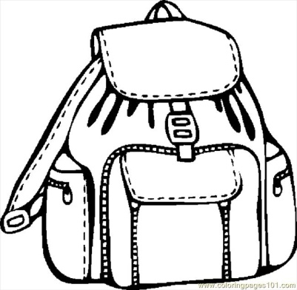  书包 | 橡皮  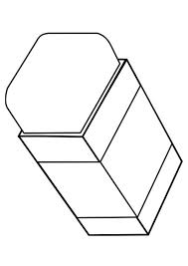
铅笔  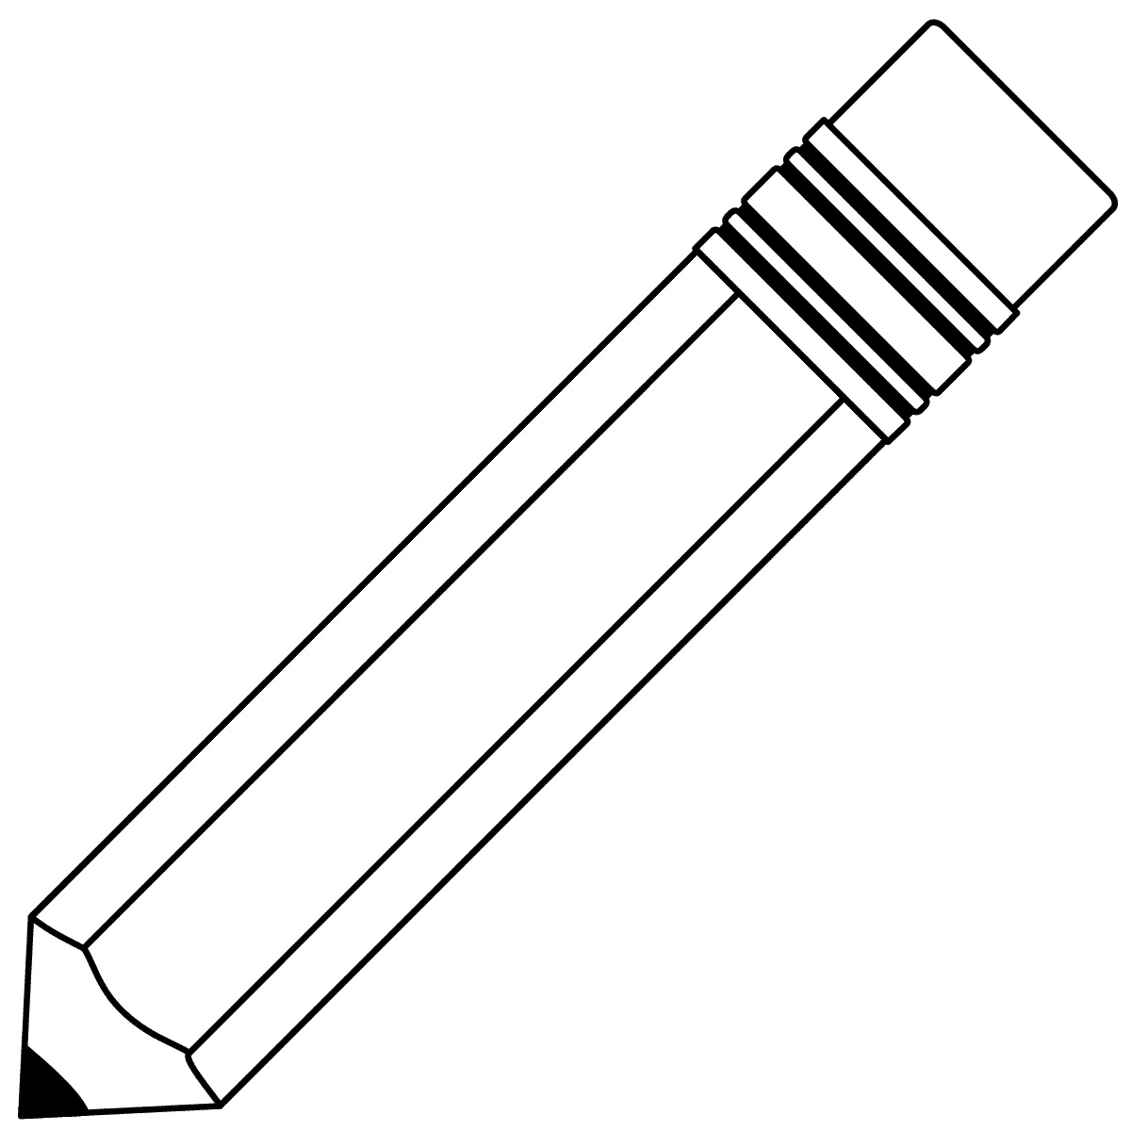 | 长方形

